**МИНОБРНАУКИ РОССИИ**

**Санкт-Петербургский государственный**

**электротехнический университет**

**«ЛЭТИ» им. В.И. Ульянова (Ленина)**

**Кафедра МО ЭВМ**

отчет

**по лабораторной работе №6**

**по дисциплине «Компьютерная графика»**

Тема: Реализация трехмерного объекта

с использованием библиотеки OpenGL

|  |  |  |
| --- | --- | --- |
| Студент гр. 8383 |  | Киреев К.А. |
| Студент гр. 8383 |  | Муковский Д.В. |
| Преподаватель |  | Герасимова Т.В. |

Санкт-Петербург

2021

**Цель работы.**

Разработать программу, реализующую представление разработанного вами трехмерного рисунка, используя предложенные функции библиотеки OpenGL (матрицы видового преобразования, проецирование) и язык GLSL.

Разработанная программа должна быть пополнена возможностями остановки интерактивно различных атрибутов через вызов соответствующих элементов интерфейса пользователя, замена типа проекции, управление преобразованиями, как с помощью мыши, так и с помощью диалоговых элементов.

Написать программу, рисующую проекцию трехмерного каркасного объекта.

***Требования.***

* Грани объекта рисуются с помощью доступных функций рисования отрезка в координатах окна. При этом использовать шейдеры *GLSL* и *OpenGL*
* Вывод многогранника с удалением или прорисовкой невидимых граней;
* Ортогональное и перспективное проецирование;
* Перемещения, повороты и масштабирование многогранника по каждой из осей независимо от остальных.
* Генерация многогранника с заданной мелкостью разбиения.
* Д.б. установлено изменение свойств источника света (интенсивность).
* При запуске программы объект сразу должно быть хорошо виден.
* Пользователь имеет возможность вращать фигуру (2 степени свободы) и изменять параметры фигуры.
* Возможно изменять положение наблюдателя.
* Нарисовать оси системы координат.
* Все варианты требований могут быть выбраны интерактивно.

**Вариант 30.**

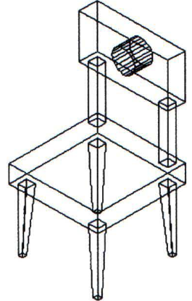

***Теоретические сведения.***

Основная задача, которую необходимо решить при выводе трехмерной графической информации, заключается в том, что объекты, описанные в мировых координатах, необходимо изобразить на плоской области вывода экрана, т.е. требуется преобразовать координаты точки из мировых координат (x,y,z) в оконные координаты (X,Y) ее центральной проекции. Это отображение выполняют в несколько этапов.

Первый этап – *видовое преобразование* – преобразование мировых координат в видовые (видовая матрица);

второй этап – *перспективное преобразование* – преобразование видовых координат в усеченные (матрица проекции).

Для того, чтобы активизировать какую-либо матрицу, надо установить текущий режим матрицы, для чего служит команда :

*void glMatrixMode (GLenum mode).*

Параметр mode определяет, с каким набором матриц будет выполняться последовательность операций, и может принимать одно из трех значений: *GL_MODELVIEW, GL_PROJECTION, GL_TEXTURE*. Для определения элементов матрицы используются следующие команды: *glLoadMatrix, glLoadIdentity*.

Преобразование объектов выполняется при помощи следующих операций над матрицами.

*void glRotate[f d]( GLdouble angle, GLdouble x, GLdouble y, GLdouble z )*

Эта команда рассчитывает матрицу для выполнения вращения вектора против часовой стрелки на угол, определяемый параметром angle, осуществляемого относительно точки (x,y,z). После выполнения этой команды все объекты изображаются повернутыми.

*void glTranslate[f d]( GLdouble x, GLdouble y, GLdouble z );*

При помощи этой команды осуществляется перенос объекта на расстояние х по оси Х, на расстояние у по оси У и на z по оси Z.

**Проекции.**

Несоответствие между пространственными объектами и плоским изображением устраняется путем введения проекций, которые отображают объекты на двумерной проекционной картинной плоскости. Очень важное значение имеет расстояние между наблюдателем и объектом, поскольку "эффект перспективы" обратно пропорционален этому расстоянию. Таким образом, вид проекции зависит от расстояния между наблюдателем и картинной плоскостью, в зависимости от которой различают два основных класса проекций: *параллельные* и *центральные*. В работе использовалась центральная проекция, а именно перспективная проекция. Для задания проекции использовалась команда

*gluPerspective(Gldouble angley,Gldouble aspect,Gldouble znear,Gldouble zfar).*

Предполагается, что точка схода имеет координаты (0, 0, 0) в видовой системе координат. Параметр angley задает угол видимости (в градусах) в направлении оси y. В направлении оси x угол видимости задается через отношение сторон aspect, которое обычно определяется отношением сторон области вывода. Два других параметра задают расстояние от наблюдателя (точки схода) до ближней и дальней плоскости отсечения. Ориентация объекта задана при помощи команды

*gluLookAp(Gldouble eyex,Gldouble eyey,Gldouble eyez,Gldouble eyex,Gldouble centerx,Gldouble centery,Gldouble centerz,Gldouble upx,Gldouble upy,Gldouble upz)*

точка наблюдения задается группой параметров eye, центр сцены – center, верх сцены – up.

**Выполнение работы.**

***Фигура***

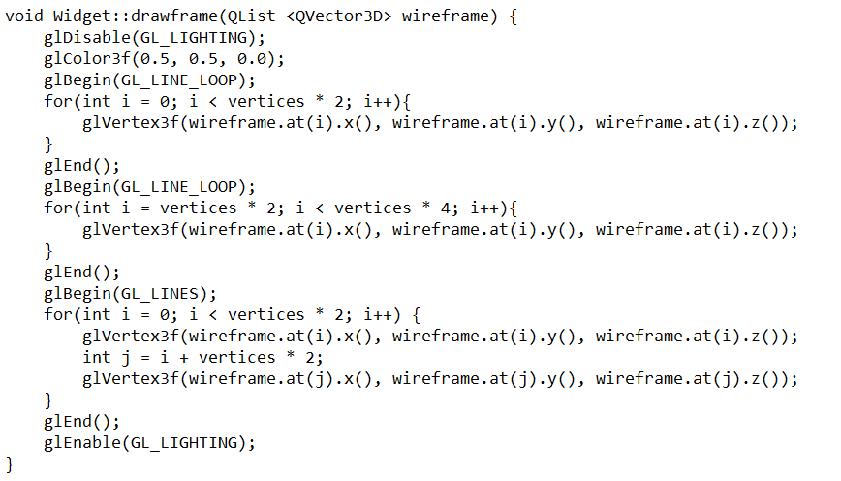Сама фигура рисуется при помощи того, что мы рисуем несколько прямоугольников разных размеров и попарно соединяем соответствующие точки между этими прямоугольниками:

Пример расчёта точек для контура “ножки” стула:

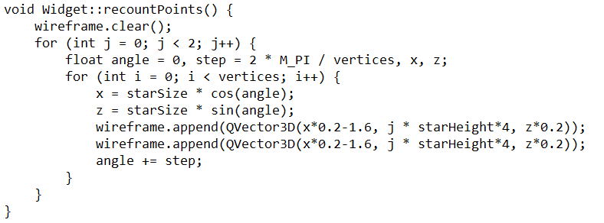

***Поворот и масштабирование***

Данные преобразования объекта расположены в методе *paintGL()*, который занимается отрисовкой. Мы заносим в стек матрицу преобразований, затем поворачиваем или масштабируем нашу фигуру по всем осям, в зависимости от выбранных пользователем параметров. После чего рисуем сам объект, затем достаем из стека матрицу преобразований в том виде, в котором она была до поворотов и масштабирования. Данные преобразования объекта происходят следующим образом:

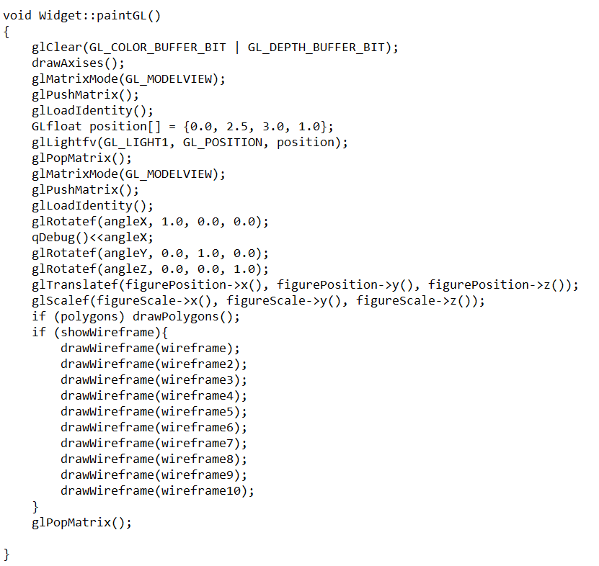

***Положение камеры***

Имеется три метода для изменений положения камеры для каждой из осей, а также имеются переменные позиции камеры в трехмерном пространстве, которые мы заменяем в этих методах на новые значения.

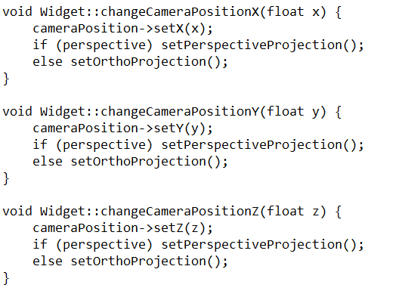

После чего в методе *setPerspectiveProjection()* изменяется положение камеры:

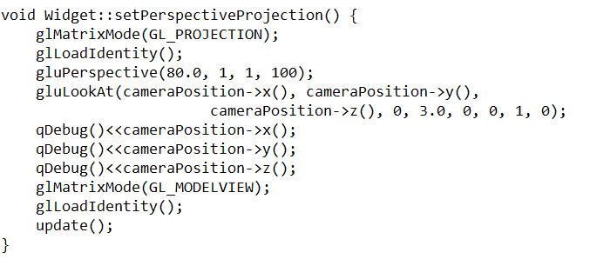

**Пример работы программы**

***Изменяем положение наблюдателя***

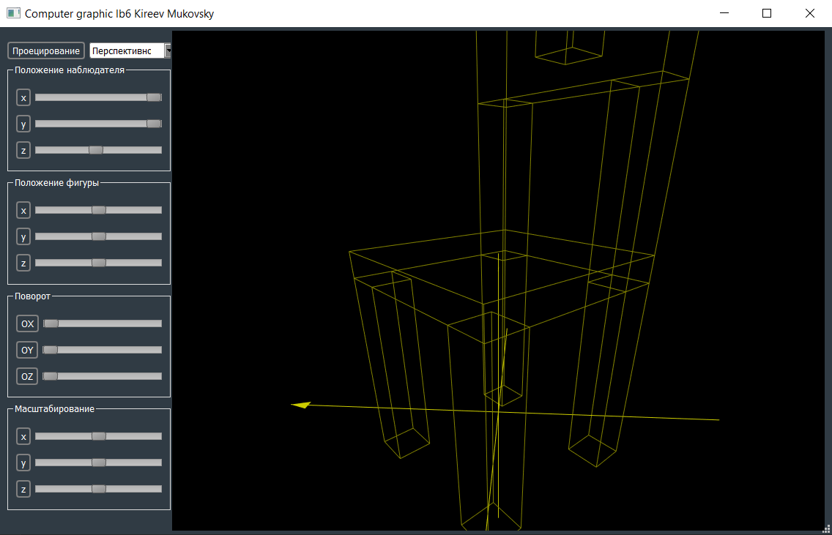

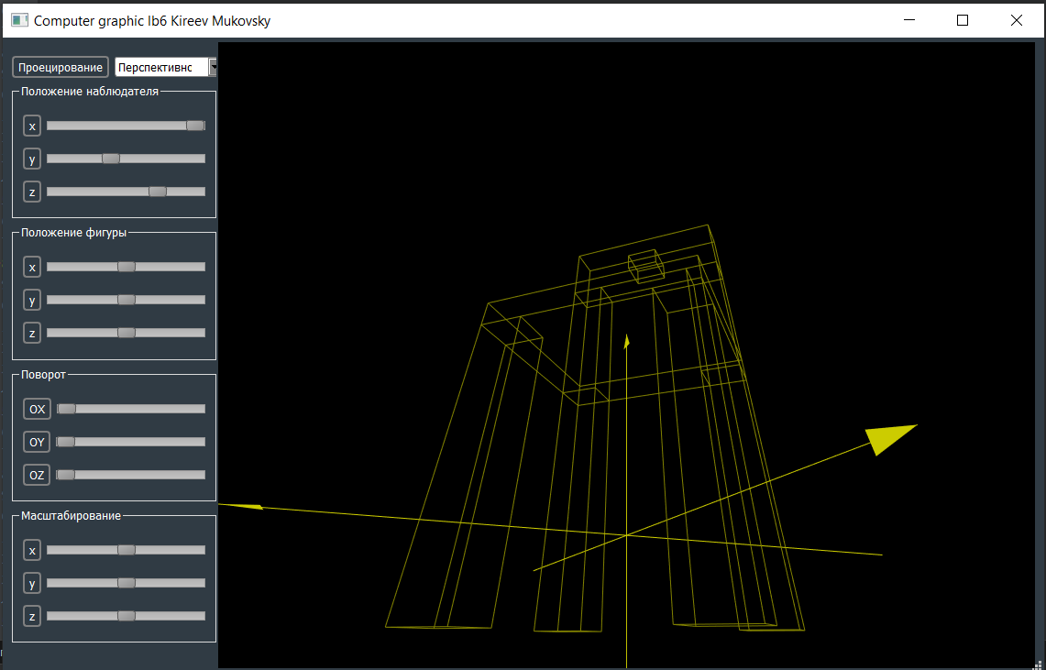

***Изменяем положение фигуры***

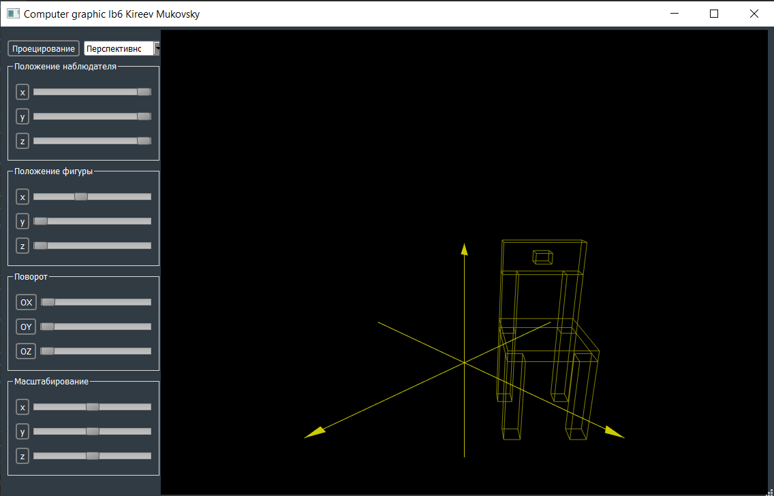

***Поворачиваем фигуру***

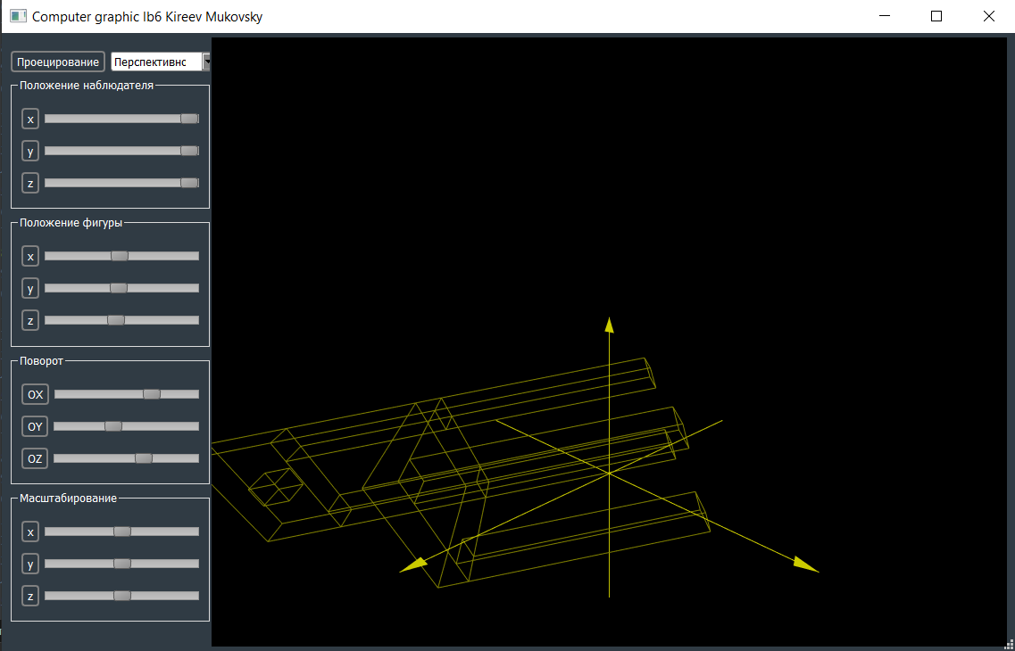

***Масштабируем***

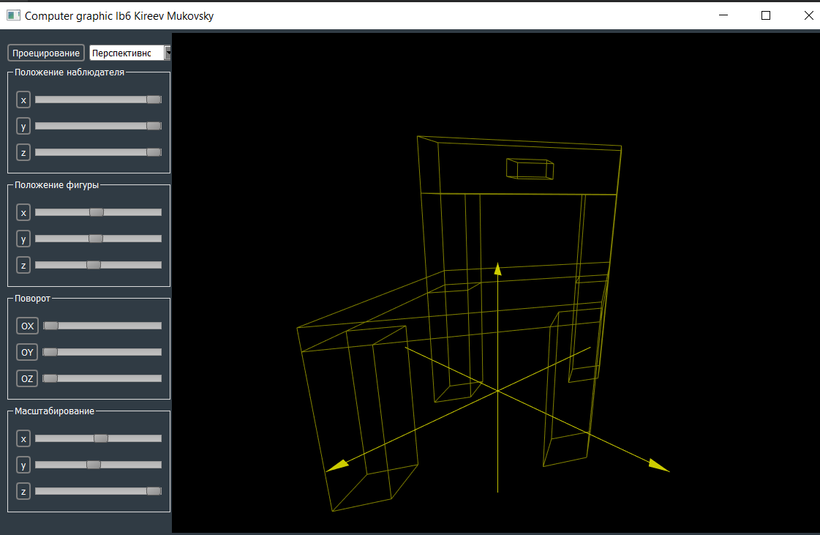

**Выводы.**

В результате выполнения лабораторной работы была разработана программа, отображающая на экране заданный трехмерный объект (стул).

Приложение А.

Исходный код программы Widget.cpP

*#include "widget.h"*

*#include <QDebug>*

*#include <qmath.h>*

*#include <QString>*

*#include <QVector3D>*

*#include <GL/glu.h>*

*#include <QDebug>*

*Widget::Widget(QWidget *parent = 0) : QGLWidget(parent)*

*{*

*angleX = 0, angleY = 0, angleZ = 0;*

*cameraPosition = new QVector3D(3, 4, 5);*

*figurePosition = new QVector3D(0, 0, 0);*

*figureScale = new QVector3D(1, 1, 1);*

*perspective = true;*

*showWireframe = true;*

*polygons = true;*

*recountPoints();*

*}*

*void Widget::initializeGL()*

*{*

*qglClearColor(Qt::white);*

*glEnable(GL_DEPTH_TEST);*

*glEnable(GL_NORMALIZE);*

*setLight();*

*setPerspectiveProjection();*

*}*

*void Widget::resizeGL(int nWidth, int nHeight)*

*{*

*glViewport(0, 0, nWidth, nHeight);*

*}*

*void Widget::paintGL()*

*{*

*glClear(GL_COLOR_BUFFER_BIT | GL_DEPTH_BUFFER_BIT);*

*drawAxises();//оси координат*

*//расположение света*

*glMatrixMode(GL_MODELVIEW);*

*glPushMatrix();*

*glLoadIdentity();*

*GLfloat position[] = {0.0, 2.5, 3.0, 1.0};*

*glLightfv(GL_LIGHT1, GL_POSITION, position);*

*glPopMatrix();*

*//положение фигуры*

*glMatrixMode(GL_MODELVIEW);*

*glPushMatrix();*

*glLoadIdentity();*

*glRotatef(angleX, 1.0, 0.0, 0.0);*

*qDebug()<<angleX;*

*glRotatef(angleY, 0.0, 1.0, 0.0);*

*glRotatef(angleZ, 0.0, 0.0, 1.0);*

*glTranslatef(figurePosition->x(), figurePosition->y(), figurePosition->z());*

*glScalef(figureScale->x(), figureScale->y(), figureScale->z());*

*if (polygons) drawPolygons();*

*if (showWireframe){*

*drawWireframe(wireframe);*

*drawWireframe(wireframe2);*

*drawWireframe(wireframe3);*

*drawWireframe(wireframe4);*

*drawWireframe(wireframe5);*

*drawWireframe(wireframe10);*

*// drawWireframe(wireframe11);*

*}*

*glPopMatrix();*

*}*

*void Widget::drawWireframe(QList <QVector3D> wireframe) {*

*glDisable(GL_LIGHTING);*

*glColor3f(0.5, 0.5, 0.0);*

*//нижний контур*

*glBegin(GL_LINE_LOOP);*

*for(int i = 0; i < vertices * 2; i++){*

*glVertex3f(wireframe.at(i).x(), wireframe.at(i).y(), wireframe.at(i).z());*

*}*

*glEnd();*

*//верхний контур*

*glBegin(GL_LINE_LOOP);*

*for(int i = vertices * 2; i < vertices * 4; i++){*

*glVertex3f(wireframe.at(i).x(), wireframe.at(i).y(), wireframe.at(i).z());*

*}*

*glEnd();*

*//стороны*

*glBegin(GL_LINES);*

*for(int i = 0; i < vertices * 2; i++) {*

*glVertex3f(wireframe.at(i).x(), wireframe.at(i).y(), wireframe.at(i).z());*

*int j = i + vertices * 2;*

*glVertex3f(wireframe.at(j).x(), wireframe.at(j).y(), wireframe.at(j).z());*

*}*

*glEnd();*

*glEnable(GL_LIGHTING);*

*}*

*void Widget::drawPolygons() {*

*glBegin(GL_TRIANGLES);*

*glColor3f(1, 1, 1);*

*//верх*

*glNormal3f(0, 1, 0);*

*for (int i = 0; i < topPoints.size(); i++)*

*glVertex3f(topPoints.at(i).x(), topPoints.at(i).y(), topPoints.at(i).z());*

*//низ*

*for (int i = 0; i < bottomPoints.size(); i++)*

*glVertex3f(bottomPoints.at(i).x(), bottomPoints.at(i).y(), bottomPoints.at(i).z());*

*glEnd();*

*//стороны*

*for (int i = 0; i < sidePoints.size(); i += 4) {*

*glBegin(GL_POLYGON);*

*glNormal3f(sideNormals.at(i/4).x(), sideNormals.at(i/4).y(), sideNormals.at(i/4).z());*

*for (int j = i; j < i + 4; j++) {*

*glVertex3f(sidePoints.at(j).x(), sidePoints.at(j).y(), sidePoints.at(j).z());*

*}*

*glEnd();*

*}*

*}*

*void Widget::recountPoints() {*

*wireframe.clear();*

*//рассчет точек для контура*

*for (int j = 0; j < 2; j++) {*

*float angle = 0, step = 2 * M_PI / vertices, x, z;*

*for (int i = 0; i < vertices; i++) {*

*x = starSize * cos(angle);*

*z = starSize * sin(angle);*

*wireframe.append(QVector3D(x*0.2-1.6, j * starHeight*4, z*0.2));*

*wireframe.append(QVector3D(x*0.2-1.6, j * starHeight*4, z*0.2));*

*angle += step;*

*}*

*}*

*for (int j = 0; j < 2; j++) {*

*float angle = 0, step = 2 * M_PI / vertices, x, z;*

*for (int i = 0; i < vertices; i++) {*

*x = starSize * cos(angle);*

*z = starSize * sin(angle);*

*wireframe3.append(QVector3D(x*0.2+1.6, j * starHeight*4, z*0.2));*

*wireframe3.append(QVector3D(x*0.2+1.6, j * starHeight*4, z*0.2));*

*angle += step;*

*}*

*}*

*for (int j = 0; j < 2; j++) {*

*float angle = 0, step = 2 * M_PI / vertices, x, z;*

*for (int i = 0; i < vertices; i++) {*

*x = starSize * cos(angle);*

*z = starSize * sin(angle);*

*wireframe4.append(QVector3D(x*0.2, j * starHeight*4, z*0.2+1.6));*

*wireframe4.append(QVector3D(x*0.2, j * starHeight*4, z*0.2+1.6));*

*angle += step;*

*}*

*}*

*for (int j = 0; j < 2; j++) {*

*float angle = 0, step = 2 * M_PI / vertices, x, z;*

*for (int i = 0; i < vertices; i++) {*

*x = starSize * cos(angle);*

*z = starSize * sin(angle);*

*wireframe5.append(QVector3D(x*0.2, j * starHeight*4, z*0.2-1.6));*

*wireframe5.append(QVector3D(x*0.2, j * starHeight*4, z*0.2-1.6));*

*angle += step;*

*}*

*}*

*for (int j = 0; j < 2; j++) {*

*float angle = 0, step = 2 * M_PI / vertices, x, z;*

*for (int i = 0; i < vertices; i++) {*

*x = starSize * cos(angle);*

*z = starSize * sin(angle);*

*wireframe2.append(QVector3D(x, j * starHeight*0.5+4, z));*

*wireframe2.append(QVector3D(x, j * starHeight*0.5+4, z));*

*angle += step;*

*}*

*}*

*for (int j = 0; j < 2; j++) {*

*float angle = 0, step = 2 * M_PI / vertices, x, z;*

*for (int i = 0; i < 4; i++) {*

*x = starSize * cos(angle);*

*z = starSize * sin(angle);*

*wireframe10.append(QVector3D(x, j * starHeight, z));*

*x = cos(angle + step/2);*

*z = sin(angle + step/2);*

*wireframe10.append(QVector3D(x, j * starHeight, z));*

*angle += step;*

*}*

*}*

*// for (int j = 0; j < 2; j++) {*

*// float angle = 0, step = 2 * M_PI / 11, x, z;*

*// for (int i = 0; i < 11; i++) {*

*// x = starSize * cos(angle);*

*// z = starSize * sin(angle);*

*// wireframe11.append(QVector3D(x, j * starHeight, z));*

*// x = (starSize - endSize) * cos(angle + step/2);*

*// z = (starSize - endSize) * sin(angle + step/2);*

*// wireframe11.append(QVector3D(x, j * starHeight, z));*

*// angle += step;*

*// }*

*// }*

*bottomPoints = topPoints;*

*for (int i = 0; i < bottomPoints.size(); i++)*

*bottomPoints[i].setY(0);*

*}*

*QVector3D Widget::vectorProduct(float ax, float ay, float az, float bx, float by, float bz) {*

*return QVector3D(ay * bz - az * by, az * bx - ax * bz, ax * by - ay * bx);*

*}*

*void Widget::setLight() {*

*//material*

*GLfloat material_ambient[] = {0.5, 0.5, 0.5, 1.0};*

*glMaterialfv(GL_FRONT_AND_BACK, GL_AMBIENT, material_ambient);*

*GLfloat material_diffuse[] = {0.5, 0.5, 0.5, 1.0};*

*glMaterialfv(GL_FRONT_AND_BACK, GL_DIFFUSE, material_diffuse);*

*//light*

*GLfloat ambient[] = {0.5, 0.5, 0.0, 0.5};//тень*

*glLightfv(GL_LIGHT1, GL_AMBIENT, ambient);*

*GLfloat diffuse[] = {1.0, 1.0, 0.0, 1.0};//цвет фигуры*

*glLightfv(GL_LIGHT1, GL_DIFFUSE, diffuse);*

*GLfloat position[] = {0.0, 2.5, 5.0, 1.0};*

*glLightfv(GL_LIGHT1, GL_POSITION, position);*

*glLightf(GL_LIGHT1, GL_CONSTANT_ATTENUATION, 0.0);*

*glLightf(GL_LIGHT1, GL_LINEAR_ATTENUATION, 0.09);*

*glLightf(GL_LIGHT1, GL_QUADRATIC_ATTENUATION, 0.0);*

*glLightModeli(GL_LIGHT_MODEL_TWO_SIDE, GL_TRUE);*

*glEnable(GL_LIGHTING);*

*glEnable(GL_LIGHT1);*

*glEnable(GL_COLOR_MATERIAL);*

*}*

*void Widget::drawAxises() {*

*glDisable(GL_LIGHTING);*

*//х координата*

*qglColor(Qt::blue);*

*glBegin(GL_LINES);*

*glVertex3f(-axisSize, 0.0, 0.0);*

*glVertex3f(axisSize, 0.0, 0.0);*

*glEnd();*

*glBegin(GL_TRIANGLES);*

*glVertex3f(axisSize, 0.0, 0.0);*

*glVertex3f(axisSize - arrowSize*3, arrowSize, 0.0);*

*glVertex3f(axisSize - arrowSize*3, -arrowSize, 0.0);*

*glEnd();*

*//у координата*

*qglColor(Qt::red);*

*glBegin(GL_LINES);*

*glVertex3f(0.0, -axisSize, 0.0);*

*glVertex3f(0.0, axisSize, 0.0);*

*glEnd();*

*glBegin(GL_TRIANGLES);*

*glVertex3f(0.0, axisSize, 0.0);*

*glVertex3f(-arrowSize, axisSize - arrowSize*3, 0.0);*

*glVertex3f(arrowSize, axisSize - arrowSize*3, 0.0);*

*glEnd();*

*//z координата*

*qglColor(Qt::green);*

*glBegin(GL_LINES);*

*glVertex3f(0.0, 0.0, -axisSize);*

*glVertex3f(0.0, 0.0, axisSize);*

*glEnd();*

*glBegin(GL_TRIANGLES);*

*glVertex3f(0.0, 0.0, axisSize);*

*glVertex3f(-arrowSize, 0.0, axisSize - arrowSize*3);*

*glVertex3f(arrowSize, 0.0, axisSize - arrowSize*3);*

*glEnd();*

*glEnable(GL_LIGHTING);*

*}*

*void Widget::setPerspectiveProjection() {*

*glMatrixMode(GL_PROJECTION);*

*glLoadIdentity();*

*gluPerspective(80.0, 1, 1, 100);*

*gluLookAt(cameraPosition->x(), cameraPosition->y(), cameraPosition->z(), 0, 3.0, 0, 0, 1, 0);*

*qDebug()<<cameraPosition->x();*

*qDebug()<<cameraPosition->y();*

*qDebug()<<cameraPosition->z();*

*glMatrixMode(GL_MODELVIEW);*

*glLoadIdentity();*

*update();*

*}*

*void Widget::setOrthoProjection() {*

*glMatrixMode(GL_PROJECTION);*

*glLoadIdentity();*

*glOrtho(-8, 8, -8, 8, 0.5, 100);*

*glMatrixMode(GL_MODELVIEW);*

*glLoadIdentity();*

*glTranslatef(-cameraPosition->x(), -cameraPosition->y(), -cameraPosition->z());*

*update();*

*}*

*void Widget::changeCameraPositionX(float x) {*

*cameraPosition->setX(x);*

*if (perspective) setPerspectiveProjection();*

*else setOrthoProjection();*

*}*

*void Widget::changeCameraPositionY(float y) {*

*cameraPosition->setY(y);*

*if (perspective) setPerspectiveProjection();*

*else setOrthoProjection();*

*}*

*void Widget::changeCameraPositionZ(float z) {*

*cameraPosition->setZ(z);*

*if (perspective) setPerspectiveProjection();*

*else setOrthoProjection();*

*}*

*void Widget::changeFigurePositionX(float x) {*

*figurePosition->setX(x);*

*if (perspective) setPerspectiveProjection();*

*else setOrthoProjection();*

*}*

*void Widget::changeFigurePositionY(float y) {*

*figurePosition->setY(y);*

*if (perspective) setPerspectiveProjection();*

*else setOrthoProjection();*

*}*

*void Widget::changeFigurePositionZ(float z) {*

*figurePosition->setZ(z);*

*if (perspective) setPerspectiveProjection();*

*else setOrthoProjection();*

*}*

*void Widget::changeFigureScaleX(float x) {*

*figureScale->setX(x);*

*if (perspective) setPerspectiveProjection();*

*else setOrthoProjection();*

*}*

*void Widget::changeFigureScaleY(float y) {*

*figureScale->setY(y);*

*if (perspective) setPerspectiveProjection();*

*else setOrthoProjection();*

*}*

*void Widget::changeFigureScaleZ(float z) {*

*figureScale->setZ(z);*

*if (perspective) setPerspectiveProjection();*

*else setOrthoProjection();*

*}*

*void Widget::changeBrightness(float b) {*

*GLfloat d[] = {b, b, 0.0, 1.0};*

*glLightfv(GL_LIGHT1, GL_DIFFUSE, d);*

*update();*

*}*

*void Widget::setShowWireframe(bool s) {*

*showWireframe = s;*

*update();*

*}*

*void Widget::setShowPolygons(bool s) {*

*polygons = s;*

*update();*

*}*